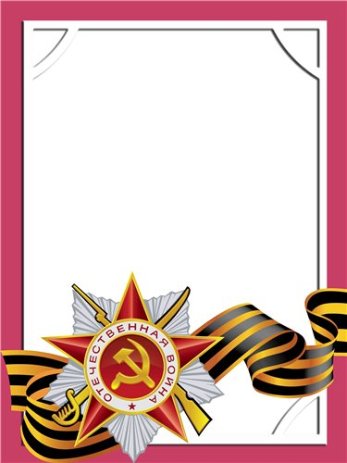
Барабанов
Георгий
Васильевич

Ветеран войны и труда.

Родился в 1921 г., п. Атиг, б/п..
Участвовал в боях в составе 131 Артиллерийского полка – командир орудия. Западный фронт. Имел тяжелое ранение.
Награжден медалями «За боевые заслуги», «За победу над Германией», «За Победу над Японией» и другие 4 медали.

